2014年雪城大学暑期考察日志_许建冬
许建冬 发布时间:2014-07-25 访问次数:
早上7点30分不到，同学们就准时在酒店门口集合了，今天的行程安排得很满很紧凑，要赶赴阿尔巴尼郡（Albany County)去拜访纽约州“公共道德联席委员会”（JCOPE），以及参加“纽约州开放政府委员会”（New York State Open Government Committee）的Group lunch talk，随后是参观纽约州议会和downtown Albany.加上路上来回需要5个小时左右的车程，想想就觉得将是很辛苦的一天了。
今天的天气显得格外得晴好，天空就像是刚洗过一般湛蓝而纯净，一条长长的“飞机拉烟”横过天际，为天空增添了一丝独特的美丽，让人一看到就感觉心情舒畅。远处太阳似乎刚露出笑脸，预示着今天将会是一个good day。今天温度不高，只有23摄氏度，很多同学都早有准备，换上了长袖，带上了外套。
在这天气爽朗的早晨，我们踏上了56座车身上印着“Syracuse”字样的大巴车，开始了一天的行程。
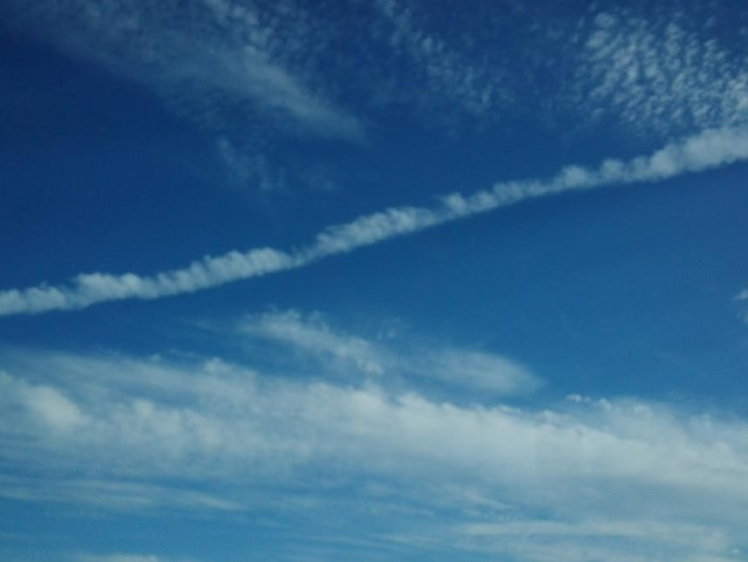
上午10点左右，我们到达了纽约州“公共道德联席委员会”（JCOPE）的所在地，那是一幢5层楼的建筑，工作人员热情地招呼我们进去，随后听取了题为《综合伦理培训课程》（Comprehensive Ethics Training Course)的讲座，联系到目前国内的反腐实际，同学们都表现出对这个主题的浓厚兴趣，详细听取了关于JCOPE情况的介绍，以及“公职人员法”（Public Officers Law)第73、74条的介绍，特别是关于裙带关系（Nepotism）和送礼（Gifts）方面的规定。随后同学们还提出了各种各样的问题，如关于高层腐败和基层腐败，政府官员或亲人经商获得好处的现象，如何处理送礼的人自称是其朋友的问题，关于相关审计机构的情况，等等。通过交流，我们对纽约州反腐相关的法律和规定有了一定的了解，同时也对具体问题有了一定的心得，但要更深入掌握，还需要我们进一步加强学习。
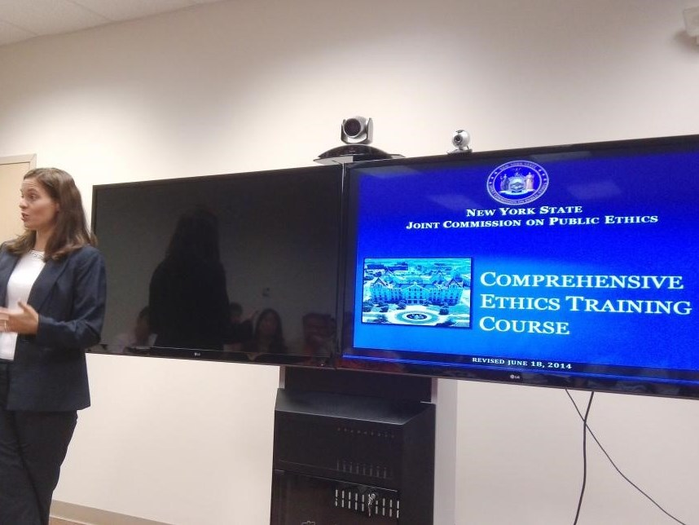
中午，我们来到了纽约州开放政府委员会（New York State Open Government Committee），参加一个Group Lunch Talk，这也是美国文化的组成部分之一，美国人很喜欢这种方式，边吃边聊边听讲边交流，很放松，也很随意。Executive Director Robert J. Freeman 用生动幽默的语言给我们介绍了纽约州在Open government方面的情况，并积极回答了同学们的很多问题。在美国，这种互动的方式我觉得很好，当你打断并提问时，对方会表示感谢，问题提得好，还会得到“That’s a good/great question”的评价，这对于学生获取自己感兴趣的知识，和培养创新能力都是很重要的，中国学生在这方面是有所不足的，需要加强自我训练。
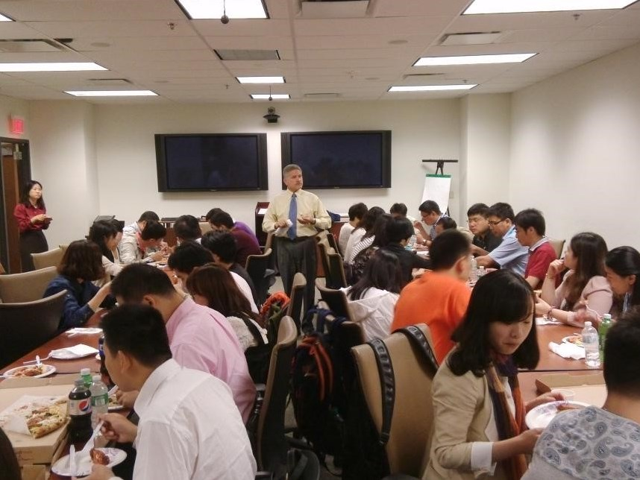
随后，我们参观了纽约州议会（The New York State Capitol)，下图右边的建筑就是，左边的是纽约州教育大楼（State Education Building），州议会大楼建造的很气派，有着135年的历史。
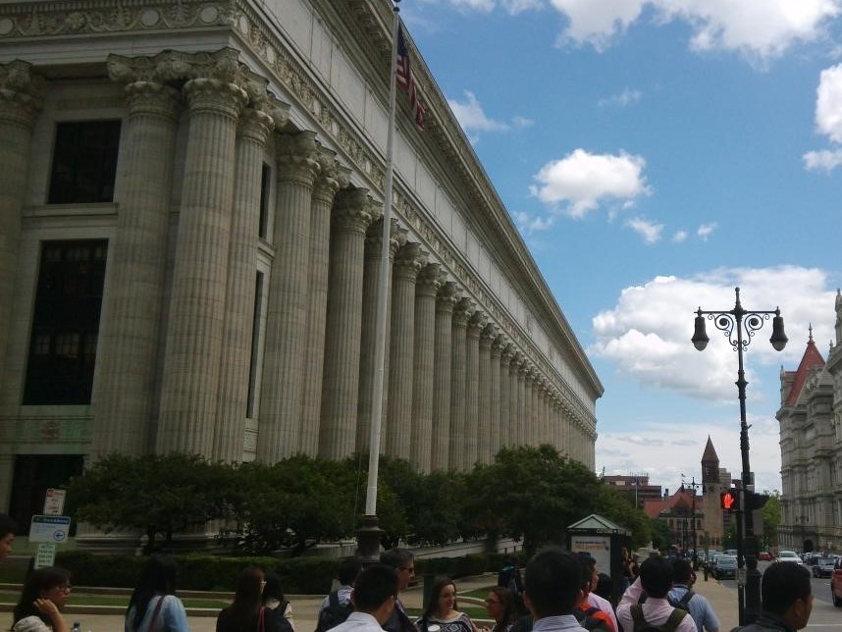
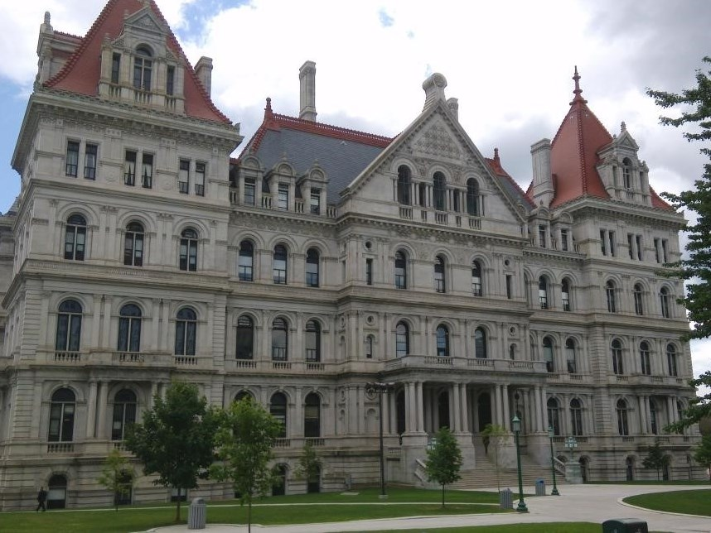
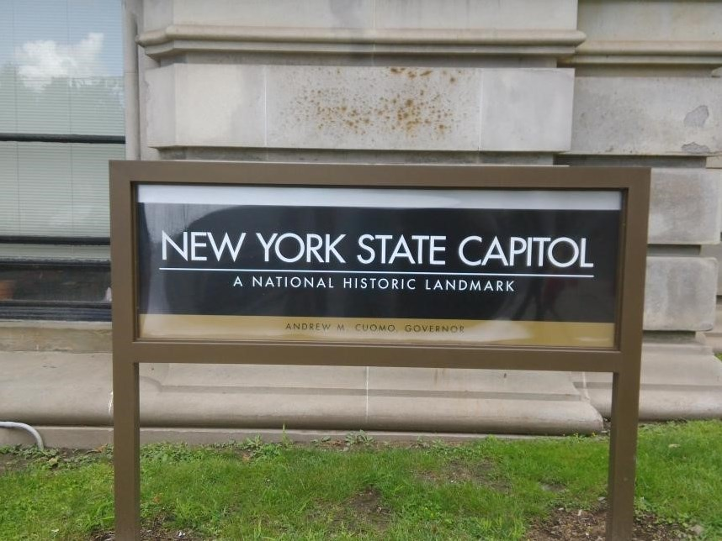
进去后看到一个巨大的穹顶，顶上画着纽约州的各种动植物。
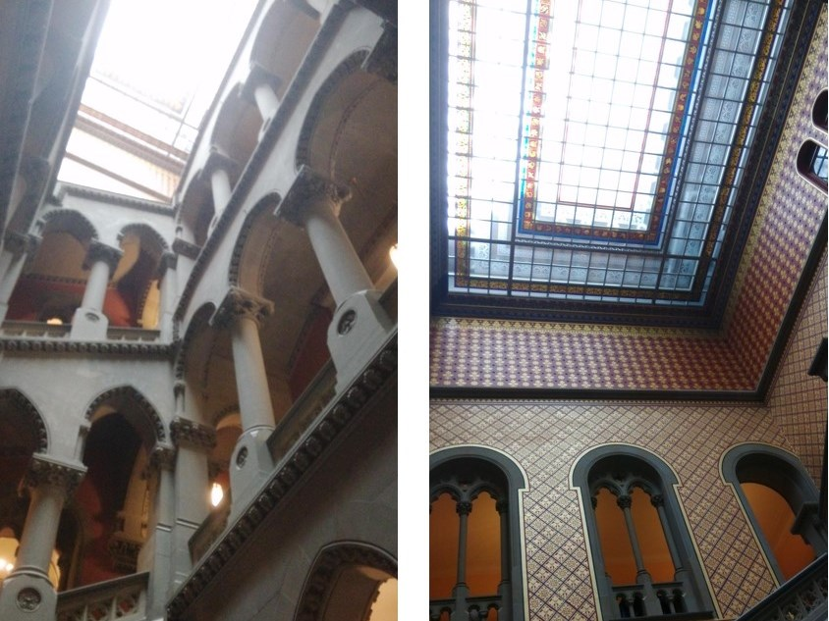
随后，我们来到了众议会，众议会共有150名议员，从全州150个选区中选出，全州共1900万人，相当于每13万人中选出一位。议员每两年选一次。会议召开时免费向公众开放，且无需预约，同时通过视频在网上进行直播，真正做到公开。会上，每名议员有最多30分钟的发言时间，随后进行投票，投票会在电子屏上显示出来，好让公众知道哪位议员投了什么票。
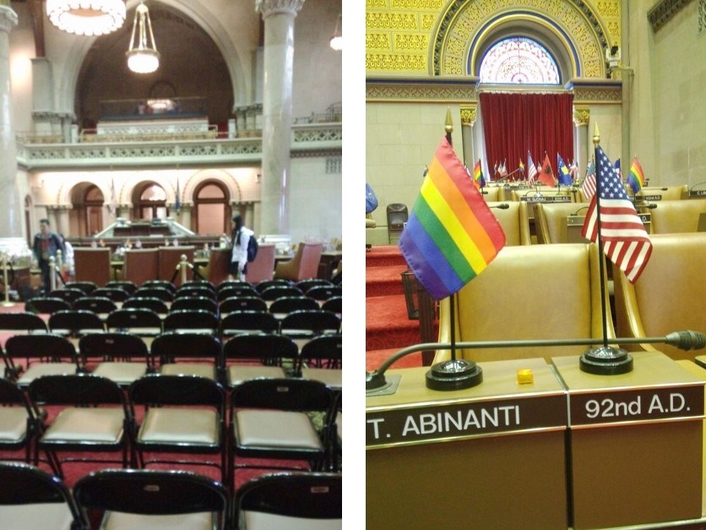
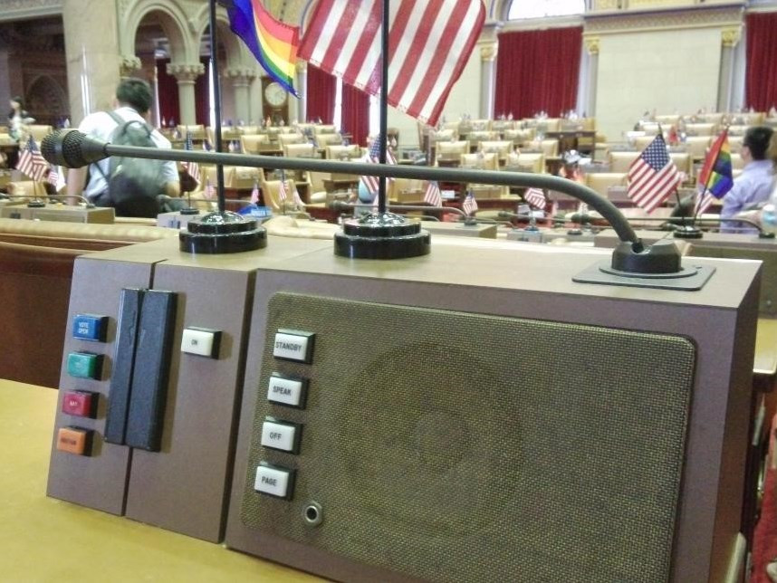
参议会情况差不多，会议也是直播和开放的，但给我们感受更深的是那种金碧辉煌。
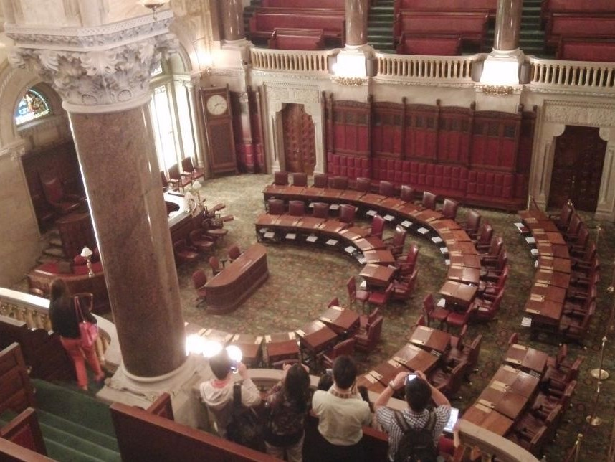
纽约州议会可以说是美国19世纪议会中最贵的，当时全美30%的百万富翁都居住在美国，那时也称为镀金时代，社会规则就是有钱就要显现出来，所以房间很多装饰都镀有24K金箔，当然这房间里还是有很多地方尚未完全完工的，这也说明有钱也不见得能做所有事。至于后来问起现在为什么不接着建完，得到的回答是“1、现在找不到手艺那么精湛的欧洲工匠了；2、现在政府没钱；3、当时的样子就是这样，又为什么要再去改变呢？”
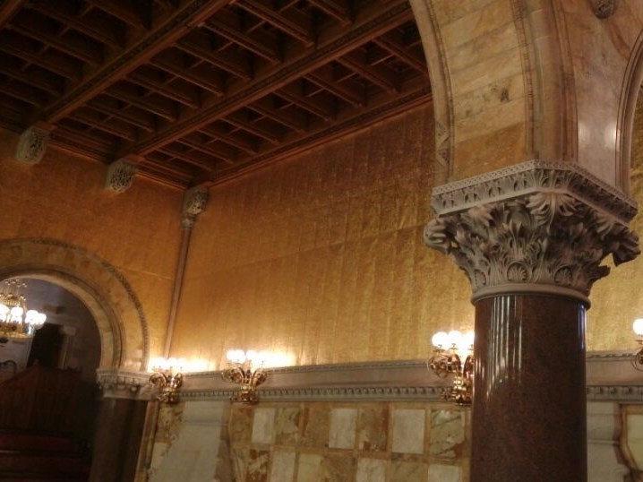
最后还参观了州长长廊，两侧悬挂着历任州长的画像，边上还写着大事记，中间展出着部分历任州长用过的器具和文件资料。
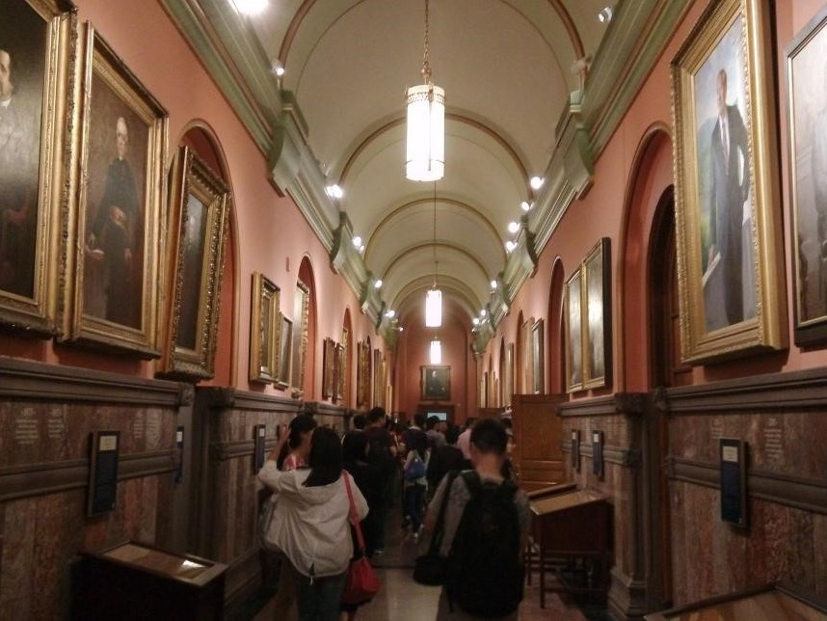
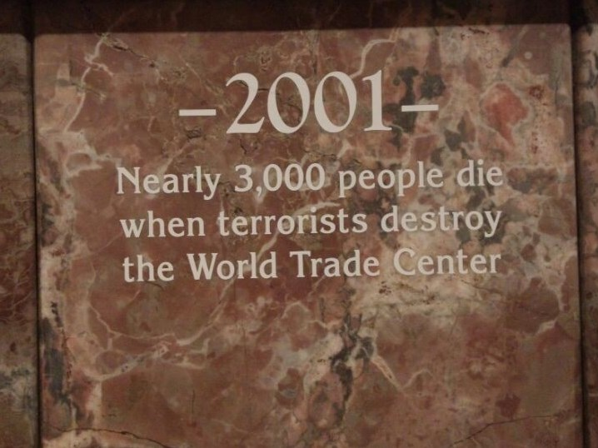
还有值得一提的是纽约杰出女性展览和百万美元楼梯。杰出女性展览展出了纽约州历史上著名的商业领袖和企业家，其中这位大家肯定不会陌生。
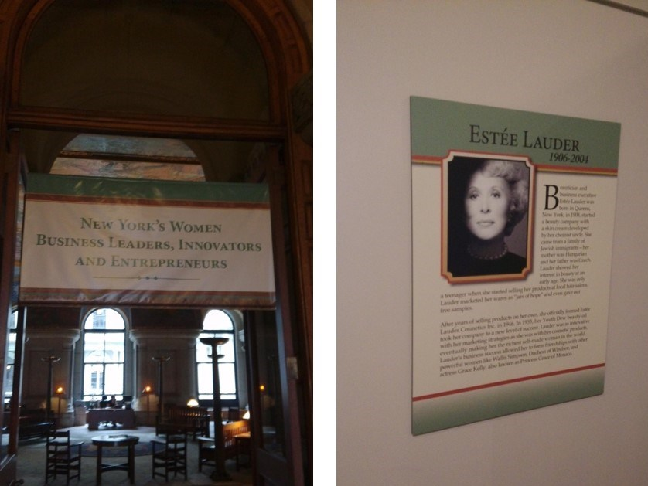
百万美元楼梯则是用了15年时间花了140万美元建造而成的，其中上面还雕刻了77位美国英雄的头像。从这里我们也可以感受到美国对于历史英雄的崇敬与尊重，这从各地都有的各种纪念碑、名单、头像、铜像等就可见一斑。作为爱国教育来说，这也是非常重要和有效的。
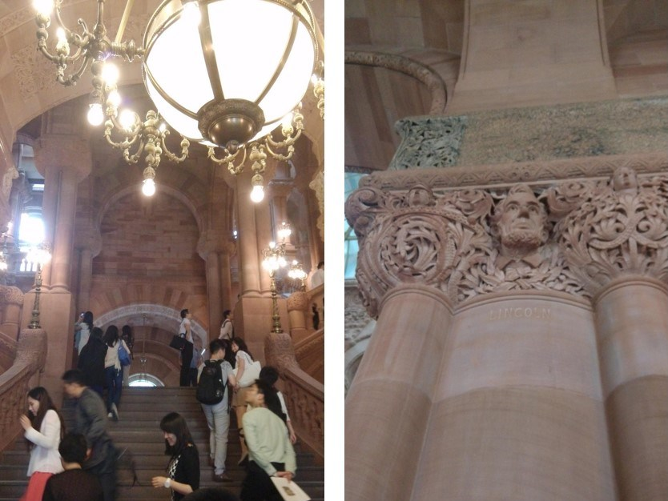
在行程的最后，我们游览了阿尔巴尼郡（Albany County)，重点是帝国广场、华盛顿公园，以及会议与游客管理局(Convention and Visitors Bureau），并品尝了那边提供的美酒和食物，欣赏了里面的艺术作品。
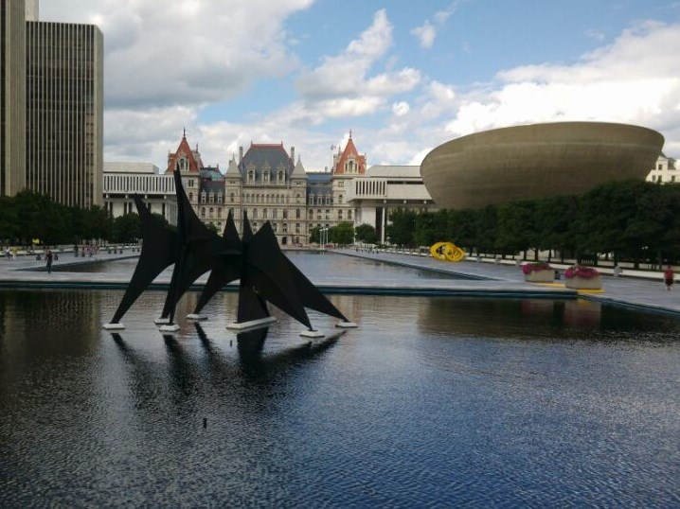
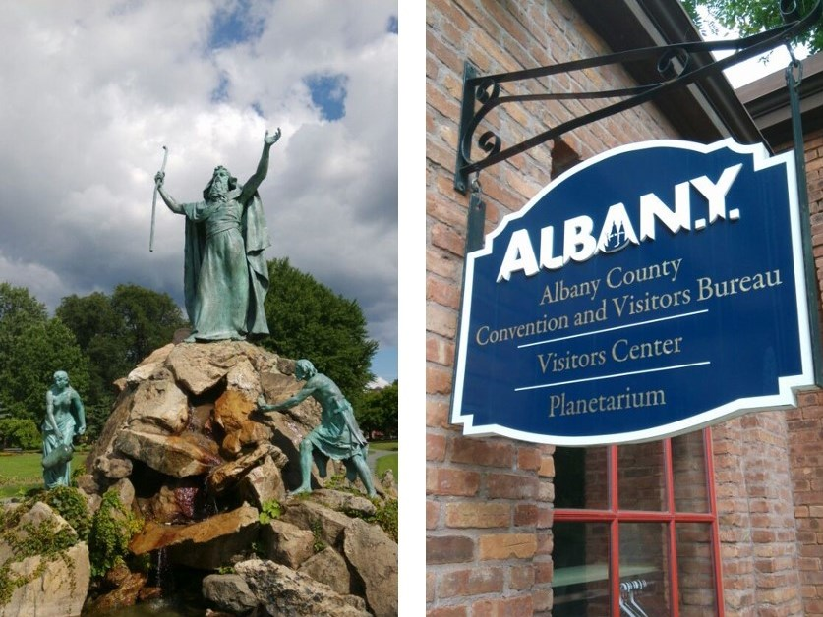
一天的行程很快就画上了句号，傍晚5点半左右，疲惫但又收获满满的复旦学子们随着舒适的大巴车踏上了归程，经过今天的实地访问，我们了解了美国州政府不同部门的工作方式和内容，领悟了他们的工作方法与特点，开阔了眼界，增长了见识，还感受到了阿尔巴尼（Albany)美丽独特的风土人情。夕阳西下，累了一天的人儿开始短暂地进入梦乡，恢复精神，以更好地应对明天依然艰巨的挑战和紧凑的行程。

